The Power of Retro Baris Jangkang
Ni Putu Darmara Pradnya Paramita¹, Tjok Istri Ratna Cora S²
Program Studi Desain Mode, Fakultas Seni Rupa dan Desain, Institu Seni Indonesia Denpasar, Jl. Nusa Indah Denpasar, 80235, Indonesia
Email: putumita.dpp@gmail.com
Tari Baris Jangkang merupakan khasanah budaya, perpaduan seni dan filosofi, tarian ini memiliki nilai kesakralan dan unsur magis yang sangat tinggi, melambangkan tentara kuno dari daerah-daerah terpencil di Bali, tari baris multifungsi. Tari Baris Jangkang adalah sebuah tarian yang dipentaskan oleh sekelompok pria dewasa yang ada di Desa Pelilit, Kecamatan Nusa Penida, Kabupaten Klungkung. Tari Baris Jangkang sangat jauh berbeda, dengan tarian-tarian sakral lainnya. Dimana tarian ini memiliki nilai kesakralan dan unsur magis yang sangat tinggi. Secara keseluruhan, tarian ini melambangkan tentara kuno dari daerah-daerah terpencil di Bali. Para penari bergerak seperti tentara dalam koreografi yang militer di alam. Inspirasi dalam penciptaan busana wanita yaitu tari baris jangkang. Sebagai generasi muda bagaimana cara kita untuk melestarikan keanekaragaman kebudayaan Indonesia dan melestarikan pertunjukan khas Indonesia khususnya. Busana yang terinspirasi dari tari baris jangkang yang berkonsepkan retro karena ingin mengangkat sesuatu yang tradisi (masa lalu). Gaya baru yang dikemas dengan nuansa masa lalu, melestarikan seni-seni yang sudah langka, untuk memberi inspirasi kepada generasi penerus, untuk menambah inspirasi dalam dunia mode. Karakter dari gerak tarian berkaitan dengan dunia mode di era retro (lincah, kokoh,lugas, dinamis). Penciptaan desain busana ini ada tiga busana wanita yang tergolong menjadi busana ready to wear, ready to wear deluxe, dan haute couture. Pembuatan desain digunakan metode wawancara, metode observasi, metode dokumentasi dan metode kepustakaan dari analisa tersebut sebagai acuan dalam mendesain busana wanita retro yang terinspirasi dari tari baris jangkang.
Kata Kunci: Tari Baris Jangkang, Retro style, Fashion, Wanita

The Power of Retro Baris Jangkang
Baris Jangkang dance is a cultural treasure, a blend of art and philosophy, which possesses strong sacred values and magical elements. This dance symbolizes the ancient soldiers of remote areas in Bali, and is a multifunctional Baris dance. Baris Jangkang Dance is a dance performed by a group of adult men in Pelilit Village, Kecamatan Nusa Penida, Klungkung Regency. Baris Jangkang Dance is far different from other sacred dances as this dance possesses strong sacred values and magical elements. Overall, this dance represents the ancient soldiers of remote areas in Bali. The dancers move like soldiers in military-styled choreography in the wild. The inspiration in the creation of this women clothing is drawn from this Baris Jangkang dance. As a young generation, it is important for us to preserve the diversity of Indonesian cultures and Indonesian traditional performances in particular. The clothing inspired by Baris Jangkang dance has a retro concept to promote a tradition from the past, to create a new style packed in the feel of the past, to preserve rare arts, to inspire the next generation, and to provide an inspiration for the world of fashion. The characters of the dance movements are associated with the fashion world in the retro era (energetic, strong, straightforward, and dynamic). These fashion designs, there are three lines of women fashion classified into ready-to-wear clothing, ready-to-wear deluxe, and haute couture. In the creation of the designs, there were some methods used, namely the interview method, observation method, documentation method and library method for the analysis as a reference in designing women retro fashion inspired by Baris Jangkang dance.
Keywords: Baris Jangkang Dance, Retro Style, Fashion, Women

PENDAHULUAN
Indonesia memiliki kebudayaan yang unik dan memiliki daya tarik tersendiri salah satunya adalah Bali sebuah pulau kecil yang amat kaya akan warisan seni budaya, dikenal ke pelosok dunia dengan keanekaragaman budaya dan tradisi. Di pulau ini terdapat bermacam-macam seni tari, karawitan,wayang dan drama. Seni Tari ternyata tidak hanya enak dipandang mata tetapi memiliki fungsi yang sangat luar biasa yang sudah diyakini oleh masyarakat Bali dari zaman nenek moyang. Jadi tetap dipentaskan untuk kelestarian tarian tersebut agar tidak diakui oleh negara yang lainnya Seni tari adalah hasil cipta, rasa, karsa dan karya manusia yang mengandung nilai keindahan. Seni tari adalah salah satu dari sekian banyak yang memiliki peran yang sangat penting dalam kehidupan umat Hindu dalam menyelenggarakan upacara keagamaan, khususnya di Bali.
Masyarakat Bali yang mayoritas penduduknya beragama Hindu sangat percaya adanya roh halus dan jahat serta alam yang mengandung kekuatan magis. Untuk mengimbangi dan menetralisir keadaan tersebut masyarakat mengadakan upacara yang dilengkapi dengan tari-tarian yang bersifat religius. Salah satu dari sekian banyak tarian religius yang ada pada masyarakat Bali adalah Tari Baris Jangkang. Tari Baris Jangkang adalah sebuah tarian yang dipentaskan oleh sekelompok pria dewasa yang ada di Desa Pelilit, Kecamatan Nusa Penida, Kabupaten Klungkung. Baris Jangkang merupakan khasanah budaya, perpaduan seni dan filosofi, tarian ini memiliki nilai kesakralan dan unsur magis yang sangat tinggi, melambangkan tentara kuno dari daerah-daerah terpencil di Bali, tari baris multifungsi.
Budaya Bali, kesenian dan keagamaan yang saling berkaitan. Sebagaian besar seni pertunjukan tradisional Bali yang ada hingga kini berfungsi untuk ritual keagamaan yang penyelenggaraannya selalu jatuh pada waktu terpilih yang sakral serta diselenggarakan di tempat yang terpilih, dan bahkan ada seni pertunjukan yang hanya diselengagarakan apabila sebuah desa terserang wabah penyakit. Berdasarkan hal tersebut maka dalam tulisan ini akan dibahas mengenai seni Tari Baris Jangkang sebagai inspirasi dalam penciptaan busana wanita. Sebagai generasi muda bagaimana cara kita untuk melestarikan keanekaragaman kebudayaan Indonesia dan melestarikan pertunjukan khas Indonesia khususnya Bali. Melestarikan budaya tradisi dan seni di Bali khususnyaSeni tari adalah hasil cipta, rasa, karsa dan karya manusia yang mengandung nilai keindahan. Seni tidak pernah lepas dari kehidupan masyarakat terutama masyarakat Hindu.
Busana yang terinspirasi dari tari baris jangkang yang berkonsepkan retro style karena ingin mengangkat sesuatu yang tradisi (masa lalu). Gaya baru yang dikemas dengan nuansa masa lalu, melestarikan seni-seni yang sudah langka, untuk memberi inspirasi kepada generasi penerus, untuk menambah inspirasi dalam dunia mode. Karakter dari gerak tarian berkaitan dengan dunia mode di era retro (lincah, kokoh,lugas, dinamis).

METODE PENELITIAN

Metode observasi merupakan metode pengumpul data yang dilakukan dengan cara mengamati dan mencatat secara sistematik gejala-gejala yang diselidiki (Supardi 2006: 88). Observasi dengan mencari data-data terkait, dilakukan dengan mengikuti secara langsung perkembangan masyarakat mengenai retro style sehingga dapat diketahui sebagai acuan dalam pembuatan karya.

Metode wawancara adalah pertemuan dua orang untuk bertukar informasi dan ide melalui tanya jawab sehingga dapat dikonstruksikan makna dalam suatu topik tertentu dan dengan wawancara, peneliti akan mengetahui hal-hal yang lebih mendalam tentang partisipan dalam menginterprestasikan situasi dan fenomena yang terjadi yang tidak mungkin bisa ditemukan melalui observasi (Sugiono 2009: 317), dalam metode wawancara dilakukan dengan mewawancarai salah satu seniman (I Komang Suryawan) untuk mengetahui sejarah tari baris jangkang.

Metode kepustakaan merupakan langkah yang penting, sumber-sumber kepustakaan dapat diperoleh dari buku, jurnal, majalah, hasil-hasil penelitian (tesis dan disertasi), dan sumber-sumber lainnya yang sesuai (internet, koran). Proses mencari data dan informasi dari buku-buku terkait teori desain mode, baik dalam bidang desain sketsa dan juga pola busana serta beberapa sumber lainnya. Metode Dokumentasi adalah mencari dan mengumpulkan data mengenai hal-hal yang berupa catatan, transkrip, buku, surat kabar, majalah, notulen, rapot, agenda dan sebagainya (Arikunto, 2006: 158). Dokumentasi dilakukan dengan mengumpulkan segala bentuk data yang ada untuk mendukung proses penciptaan. Dalam metode ini dilakukan dengan meninjau dan mengabadikan gambar tarian baris jangkang pada festival Nusa Penida 2015 yang bertempat di Nusa Lembongan.

METODE PENCIPTAAN
Design Brief
Design Brief merupakan proses memprakarsai dan menguraikan proyek desain serta tujuannya, adalah awal dari proses desain mode. Pada tahap ini penulis melakukan pengumpulan ide-ide utama yang akan dijadikan sebagai konsep produk. Produk yang dibuat adalah berupa busana wanita yang menunjukan karakteristik gaya atau mode masa lalu, bertemakan Diversity of Indonesia terinspirasi dari Baris Jangkang yang merupakan salah satu budaya daerah Nusa Penida yang sudah diwarisi dari generasi ke generasi. Sebagai tari pahlawan yang sedang berperang melawan musuh.
Research and Sourching (Tari Baris Jangkang dan Retro Style)
Research and Sourching adalah pencarian data yang akurat untuk memperkuat konsep dan untuk mengetahui minat konsumen dan tren pasar. Langkah-langkah tersebut meliputi penggalian sumber penciptaan baik secara langsung di lapangan maupun pengumpulan data referensi, landasan teori, mengenai tulisan-tulisan dan gambar untuk memperoleh konsep pemecahan masalah secara teoritis, yang dipakai sebagai tahap perancangan.
Kata Baris berasal dari kata bebarisan yang secara harafiah berarti garis atau formasi berbaris (Bandem 1976: 1). Tari Baris adalah tarian masal yang ditarikan 4 orang atau lebih, membentuk formasi berdret dan berjajar dalam membawakan tariannya. Tari baris mengusung tema kepahlawanan. Sebagai tarian kelompok yang sifatnya masal tarian ini menggambarkan ketangkasan pasukan dalam mebela Negara. Penanaman Tari Baris sering didentifikasikasi dari senjata, alat upacara yang dibawa, atau warna yang digunakan. Berbagai jenis Tari Baris yang populasinya cukup banyak dimiliki oleh berbagai organisasi adat atau keagamaan yang tersebar diseluruh pelosok desa di pulau Bali ini. Nusa Penida tari baris jangkang digunakan untuk macam-macam upacara keagamaan baik itu upacara Dewa Yadnya, Pitra Yadnya, bahkan pada upacara Bhuta Yadnya pun penduduk di sana menggunakan tari baris tersebut, dalam pecaruan di lautan pun mereka menggunakan tari baris jangkang seperti yang pernah ditayangkan oleh TVRI Studio Denpasar beberapa waktu yang lalu. Pada daratan Nusa Penida hanya terdapat satu jenis tari baris yaitu tari baris jangkang.
Sejarah tari jangkang menurut narasumber I Made Monjong S.Pd ketua baris jangkang di Pelilit. Bali rupanya sejak dulu dikawal oleh para prajurit yang tangguh dan gagah berani. Bali Utara dijaga oleh pasukan yang siap siaga menyambut serangan musuh dengan presi atau tamiang. Bali Selatan dipertahankan oleh para prajurit bersenjata tombak. Bali Timur dibela mati-matian oleh pasukan rakyat dengan senjata gada. Bali Barat dikawal oleh para prajurit membawa pecut. Bali Tengah dijaga oleh pasukan tangkas membawa sanjata panah (wawancara, I Komang Suryawan).
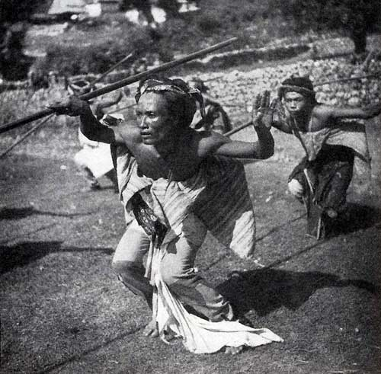

Gambar 1. Tari Baris Jangkang
Sumber: Baris Djangkang, di Noesa Penida (Walter & Beryl de Zoete - Dance 2002)

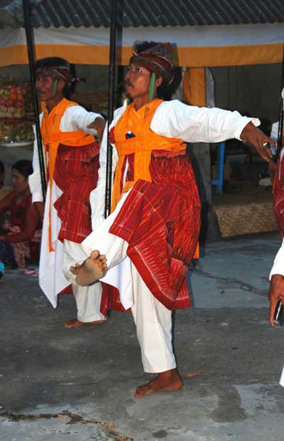
Bahkan Pulau Nusa Penida juga ditakuti musuh karena memiliki pasukan bersenjata tombak panjang. Para prajurit patriotik tanah Bali itu masih eksis hingga kini. Para prajurit Bali masa lalu itu kini bermetamorfose menjadi puspa warna tari baris yang dipersembahkan dalam ritual keagamaan. Ritual bayar kaul di kalangan masyarakat Nusa Penida, Klungkung, akan terasa mantap bila disertai dengan suguhan tari Baris Jangkang. Mengenai sejarah Tari Baris Jangkang hasil wawancara pada jaman kerajaan Klungkung ada seseorang yang berasal dari Dusun Pelilit Nusa Penida yang di anggap sakti bernama (I Jero Kulit) kesaktiannya terbukti membuat tirta dengan memanah batu. Sebagai pasukan kerajaan Klungkung tugasnya adalah memberi makan babi. Tempat makanan babi itu berupa besi yang berbentuk gong. Suatu hari Jero Kulit mencoba memukul tempat makanan babi (gong) ternyata mengeluarkan suara dasyat. Saat itu pula Jero Kulit ingin memiliki gong tersebut, tapi dia minta izin dulu sama raja dan raja pun tidak percaya.

Pada suatu hari anak raja sakit dan Jero Kulit membunyikan gong tersebut dan saat itu pula anak raja bangun dan kembali sehat. Jero Kulit meminta gong itu dibawa ke Pelilit, raja pun mengijinkan asal si Jero Kulit membuat tari-tarian. Si Jero Kulit pun pulang. Pada suatu hari gong dibawa ke kebun (jurang rumput) di wilayah Pelilit. Pada saat itu kelian banjar mengetok kentongan karena di datangi musuh dari Desa Tanglad dan Desa Watas di suruh datang ke bale banjar dan mempersiapkan senjata. Tempa perangnya di perbatasan jurang kumut, perang pun segera di mulai Jero Kulit membunyikan gong tadi karena dasyatnya musuh melihat tanaman ilalang bergerak seperti senjata dan musuh berlari dengan jengkang-jengkang maka Jero Kulit membentuk tari jangkang.
Kostum yang digunakan oleh penari Tari Baris Jangkang sangat sederhana yaitu terdiri dari tongkat seperti tombak dengan hiasan benang tridatu, kamben cepuk, kain, baju dan celana panjang putih, selendang kuning, putih, dan udeng/destar batik. Tombak memiliki makna kesiapan dalam melawan kejahatan dengan hiasan tridatu yang berarti kekuatan Tri Murti (Dewa Brahma, Wisnu, dan Siwa). Tombak ini seperti pada cerita sejarahnya bahwa ilalang berubah menjadi senjata tombak. Kamben cepuk merupakan kain khas tenunan yang berasal dari Nusa Penida. Kamben ini dipercaya sebagai simbol penolak bala, karena dalam motif dan warna kain yang digunakan melambangkan simbol tri murti. Selendang kuning yang digunakan melambangkan symbol Dewa Mahadewa penguasa arah mata angin barat, baju dan celana panjang putih perlambang kesucian dan juga penguasa arah mata angin timur. Udeng/destar batik melambangkan kesederhanaan dan perlambang aneka warna sebagai simbol Dewa Siwa.

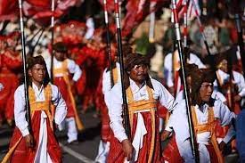

Gambar 2. Tari Baris Jangkang
Sumber: Baris Jangkang, Bali Post

Retro Style
Retro dalam mode, istilah ini mengacu pada gaya busana, pelengkap busana bahkan riasan wajah dan rambut yang menunjukkan karakteristik gaya atau mode masa lalu, misalnya celana cutbrai 70-an, gaun mini dengan riasan wajah atau rambut 60-an. Diambil dari kata retrospective yang bisa diartikan menoleh kebelakang atau nostalgia (Irma Ardisurya, 2011:178)
Retro mode merupakan pakaian gaya yang terdiri dalam mengenakan pakaian yang biasa digunakan di masa lalu. Cara ini pakaian sering kali berisi pakaian dan aksesoris yang merupakan ciri khas, dan banyak orang menggunakannya dengan cara yang berlebihan dan dalam kombinasi dengan pakaian saat ini. Retro istilah telah digunakan sejak tahun 1970-an untuk menggambarkan di satu sisi artefak baru yang sadar diri mengacu pada mode tertentu, motif, teknik, dan bahan dari masa lalu.
Retro sebenarnya banyak dipengaruhi oleh bintang-bintang yang terkenal pada masa itu, seperti Elvis Presley dan Michael Jackson. Pakaian dengan warna-warna cerah, aksesoris mengkilap, celana cutbray, rompi, kacamata besar serta aksesoris kepala seperti bandana dan topi menjadi ciri khas dari gaya retro ini, identik dengan warna-warna terang, cerah, dan dinamis, yang menggambarkan gaya hidup yang menyenangkan dan penuh dengan gairah. Jadi untuk fashion item gaya yang satu ini identik dengan tabrak warna dengan warna-warna berani yang mencolok, aksesoris yang besar-besar juga ikut melengkapi gaya. Berdasarkan research yang telah dilakukan, maka terpililah kata kunci sebagai berikut yaitu filosofi, warna, kostum, motif cepuk, karakter, bentuk. Kata kunci tersebut merupakan acuan dalam penciptaan karya busana sehingga menghasilkan story board dan moodboard.

PROSES PERWUJUDAN KARYA
Design Development
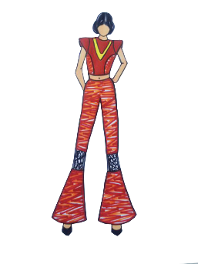
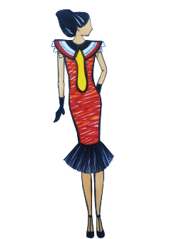
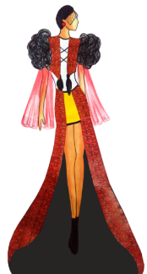
Tahapan selanjutnya adalah pembuatan design development yaitu tahapan rancangan yang terdiri dari kegiatan menuangkan ide dari hasil analisis yang telah dilakukan. Pada tahap ini dibuatlah desain sketch produk.

Gambar 3. Desain busana ready to wear, ready to wear deluxe dan haute couture
Sumber: Putu Darmara, 2016

Busana wanita yang terdiri dari busana ready to wear, ready to wear deluxe dan haute couture. Ready to Wear merupakan busana siap pakai dan dapat digunakan dalam kegiatan sehari-hari. desain busana ready to wear diatas menggunakan material utama yaitu kain tenun ikat (endek) motif cepuk dengan kombinasi kain satin. Busana ready to wear dengan bentuk yang simple ini memiliki warna dan bentuk yang identik dengan ciri khas busana retro inspirasi tari baris jangkang. Secara garis besar jenis busana yang dibuat berbentuk blus crop dan celana cutbray yang nyaman untuk dikenakan sehari-hari. Warna merah diambil merupakan simbol dari energi, keberanian dan kekuatan. Warna kuning melambangkan semangat.

Desain busana ready to wear deluxe diatas menggunakan material utama yaitu kain tenun ikat (endek) motif cepuk dengan kombinasi kain satin dan juga pengaplikasian teknik monumental tekstil kain serong dengan cara menambah tekstur permukaan kain pada bagian depan. Busana Ready to wear deluxe dengan bentuk yang memperlihatkan sisi kepahlawanan memiliki detail-detail yang identik dengan ciri khas tari baris jangkang. Secara garis besar jenis busana yang dibuat berwarna putih untuk menunjukkan kebijaksanaan, kesucian dan keabadian. Warna putih adalah warna umum yang dikategorikaan sebagai lambang kedamaian dan bersifat netral. Pada cape warna putih dilihat kurang menarik jika berdiri sendiri, sehingga sebuah desain berwarna putih selalu membutuhkan warna lain sebagai pendamping. Dalam desain busana tersebut warna putih didampingi dengan warna hitam, merah, sebagai lambang tridatu dan kuning.

Haute Couture meliputi rancangan busana edisi terbatas. Busana haute couture dibuat dengan teknik khusus yang rumit dan membutuhkan waktu pengerjaan yang relatif lebih lama. Desain busana haute couture diatas menggunakan material utama yaitu kain tenun ikat (endek) motif cepuk dengan tambahan kain satin. Dan juga pengaplikasian kain yang diplisket berwarna hitam pada bagian lengan dengan menggunakan jahitan tangan. Dengan pengerjaan tangan 70% busana haute couture akan memperlihatkan sisi kepahlawanan atau tentara kuno dari tarian baris jangkang memiliki detail-detail yang identik dengan ciri khas tari baris jangkang. Busana yang dibuat berwarna hitam, putih, merah yang merupakan lambang dari tridatu. untuk menunjukkan kebijaksanaan, kesucian dan keabadian.
Prototypes, Sample and Construction
Prototypes sample and construction tahap pembuatan pola dan sample. Pada tahapan ini dilakukan evaluasi terhadap karya yang dibuat untuk mengetahui secara menyeluruh terhadap kesesuaian antara gagasan dan karya yang diciptakan. Prototypes, sample, and construction tahap pembuatan pola dan sample, sehingga dapat diproduksi dan masuk ke pasar.
Pada tahapan ini, penulis memulai pengerjaan produk fashion yaitu busana wanita dengan 3 jenis, yaitu ready to wear, ready to wear deluxe dan haute couture. Pembuat pola busana sesuai dengan model busana yang dibuat, pembuatan pola akan menggunakan pola conventional yang berdasarkan sketsa desain dan ukuran yang telah ditentukan, dalam istilah desain busana pola adalah bagian-bagian pakaian yang dibuat dari kertas untuk dijiplak ke atas kain sebelum kain digunting dan dijahit. Pola dasar dibuat berdasarkan model pakaian dan ukurannya disesuaikan dengan ukuran badan pemakai.

Proses pembuatan produk diawali dengan menentukan ukuran, ukuran yang digunakan adalah ukuran standar yaitu ukuran M. Kemudian dilakukan perancangan bahan dan harga untuk mengetahui berapa banyak bahan yang dibutuhkan dan harga bahan yang dikeluarkan. Proses diawali dengan pembuatan mock up yaitu sample untuk mengetahui bentuk dari produk yang akan dibuat dan didasarkan pada ukuran sebenarnya. Setelah proses fitting dan telah sesuai dengan desain dilakukanlah pembuatan produk yang sebenarnya. Pembuatan pola busana wanita retro “baris jangkang” menggunakan pola dasar konstruksi datar yang menggambar pola di atas kertas dengan memakai pengukuran-pengukuran yang akurat.

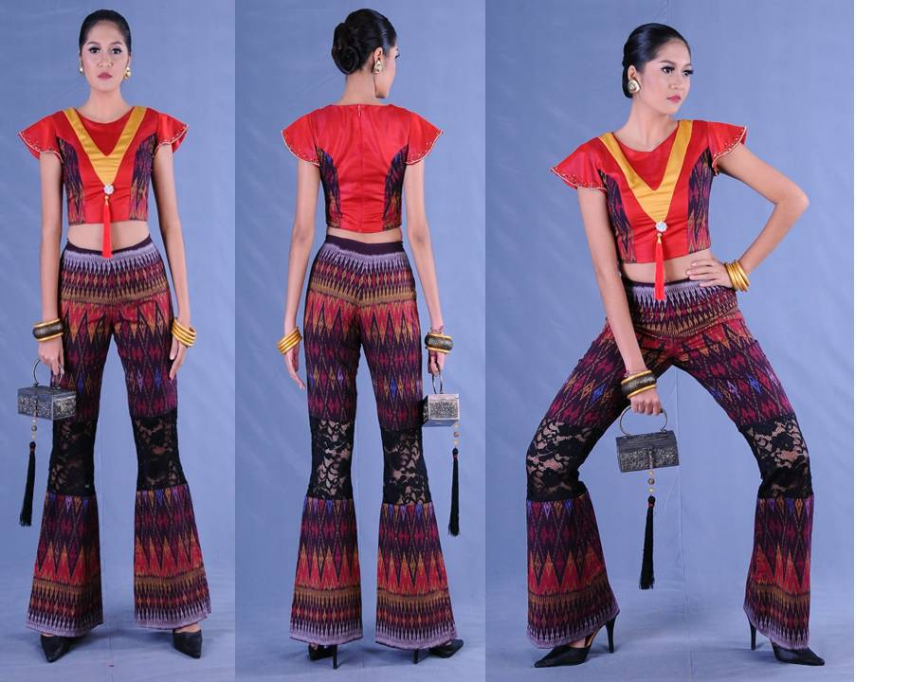
WUJUD KARYA

Gambar 4. Final Collection Busana Ready To Wear
Sumber:Dokumentasi HMJ Fotografi ISI Denpasar, 2016

Analisis Busana Ready to Wear
Desain Ready to wear terinspirasi dari warna kostum tari baris jangkang. Desain ini dengan nuansa retro style. Dengan menggunakan bahan kain tenun ikat (endek) yang bermotifkan cepuk. Busana ini terdiri dari two piece (blouse crop dan celana cutbray), garis leher pas bundar (jewel), blus dengan garis pinggang asli menggunakan potongan garis princess pada bagian depan dan belakang busana serta dipadukan dengan potongan kain warna kuning berbentuk huruf V. Dengan lengan blus cap.
Bukaan busana yaitu retsleting YKK pada bagian belakang busana. Terdapat ornament busana yaitu tassel yang merupakan rumbai-rumbai terbuat dari benang yang disimpulkan di satu sisi pada bagian depan busana. Pada bagian lutut celana terdapat potongan dengan tambahan bahan brokat. Selain itu terdapat aplikasi payet dan manik-manik pada bagian lengan blus. Desain busana dipilih agar lebih praktis dan nyaman jika digunakan dalam kegiatan casual sehari-hari. Teknik penjahitan menggunakan jahit mesin dan jahitan tangan pada pemasangan beading. Pada karya terdapat elemen-elemen seni dan prinsip-prinsip desain dalam rancangan desain busana ready to wear.

Terdapat elemen-elemen seni yaitu garis, bentuk, ukuran, warna, value, tekstur dan motif. Garis dalam desain busana yang terinspirasi dari tari baris jangkang terlihat adanya garis hias princess depan dan belakang pada busana ready to wear. Bentuk, siluet pada desain busana ready to wear yaitu siluet X, garis terluar busana yang bagian atas dan bagian bawah sama besar, namun bagian pinggang kecil. Ukuran busana pada desain ready to wear ini, yaitu lingkar badan atas 84cm, lingkar pinggang 69 cm, dan lingkar panggul 92 cm. Warna yang digunakan pada desain ready to wear bagian blus yaitu warna merah dan kuning dari kostum tarian baris jangkang, serta warna dari kain tenun ikat (endek) bermotifkan cepuk. Bagian bawah celana warna hitam dan warna dari kain tenun ikat (endek) bermotifkan cepuk. Value yang digunakan pada desain ready to wear yaitu value terang pada bagian atas (blouse) dan value gelap pada bagian celana. Tekstur pada desain busana ready to wear seperti mengkilat, tembus pandang pada bagian brokat. Motif busana two piece tersebut terdapat motif cepuk pada bahan yang digunakan
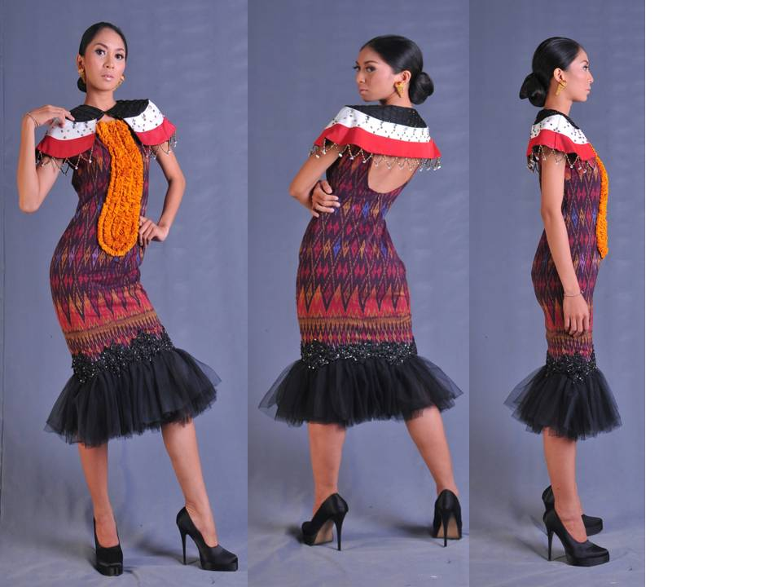
Busana ready to wear terdapat pula prinsip-prinsip desain yang terdiri dari irama (rhytme), harmoni, proporsi, keseimbangan dan pusat perhatian. Irama pada desain busana ready to wear terlihat pada pengulangan motif pada kain dan adanya irama penempatan payet pada setiap desain busana. Harmoni, dalam desain ready to wear terlihat pada harmoni garis, bentuk, tekstur dan warna. Proporsi, pada desain ready to wear yang digunakan yaitu proporsi 1(bagian atas): 1(bagian bawahan). Keseimbangan , pada desain busana ready to wear digunakan keseimbangan simetris yaitu bagian kanan dan kiri yang seimbang. Pusat Perhatian (Point of Interest), pada desain busana ready to wear pusat perhatian sangat terlihat pada bagian dada yang diberi aplikasi tambahan kain yang berwarna kuning dan tassel sebagai ornament pada busana.

Gambar 5. Final Collection Busana Ready To Wear Deluxe
Sumber: Dokumentasi HMJ Fotografi ISI Denpasar,2016
Analisis Busana Ready to Wear Deluxe
Busana ready to wear deluxe terinspirasi dari warna kostum tari baris jangkang dan senjata yang digunakan penari berupa tombak. Desain ini dengan nuansa retro style, menggunakan bahan kain tenun ikat (endek) yang bermotifkan cepuk. Busana ini terdiri dari twopiece (gaun dan cape) Garis leher pas bundar (jewel) dan berbentuk pas badan (span). Bukaan busana yaitu retsleting jepang YKK pada bagian belakang busana. Cape bukaan pada bagian depan. Terdapat tambahan hiasan teknik monumental tekstil dengan cara menambah tekstur permukaan kain pada bagian depan dada busana. Selain itu terdapat aplikasi payet dan manik-manik pada bagian cape. Bagian bawah gaun diberi tambahan kain tile yang dikerut. Desain busana dipilih agar lebih praktis dan nyaman jika digunakan dalam kegiatan sehari-hari. Teknik penjahitan menggunakan jahit mesin dan tangan.
Elemen-elemen seni dan prinsip-prinsip desain terdapat dalam rancangan desain busana ready to wear deluxe. Elemen-elemen seni antara lain garis lengkung pada bagian busana ready to wear deluxe digunakan untuk memberikan kesan luwes dan feminim. Bentuk, siluet pada desain busana ready to wear deluxe yaitu siluet X, garis terluar busana yang bagian atas dan bagian bawah sama besar, namun bagian pinggang kecil. Ukuran busana pada desain ready to wear deluxe ini, yaitu lingkar badan atas 84 cm, lingkar pinggang 69 cm, dan lingkar panggul 92 cm. Warna yang digunakan pada desain ready to wear deluxe bagian cape yaitu warna hitam, putih dan merah yang terinspirasi dari senjata tombak dimana bagian atas tombak terdapat benang tridatu. Kuning dari kostum tarian baris jangkang, serta warna dari kain tenun ikat (endek) bermotifkan cepuk. Value yang digunakan pada desain ready to wear deluxe yaitu value gelap terang pada bagian cape, value gelap terang pada bagian gaun. Tekstur pada desain busana ready to wear deluxe yaitu timbul, halus, dan mengkilat terlihat pada bagian dada depan dan bagian bawah gaun. Motif bagian busana twopiece tersebut terdapat motif cepuk pada kain tenun ikat (endek).
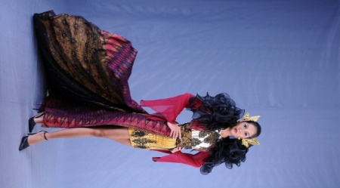
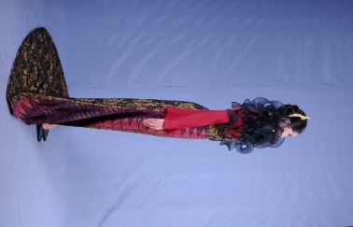
Prinsip-prinsip desain pada busana ready to wear deluxe yaitu irama pada desain busana ready to wear deluxe terlihat pengulangan motif kain pada gaun. Harmoni, pada desain ready to wear deluxe terlihat pada harmoni garis, bentuk, tekstur dan warna. Proporsi, desain busana ready to wear deluxe yang digunakan yaitu proporsi 1(atasan): 3(bawahan). Keseimbangan (balance) keseimbangan pada desain busana ready to wear deluxe digunakan keseimbangan simetris bagian kanan dan bagian kiri yang seimbang. Pusat Perhatian (Point of Interest) desain busana ready to wear deluxe pusat perhatian bagian cape yang diberi payet dan bagian depan dada gaun yang diberi teknik monumental tekstil.

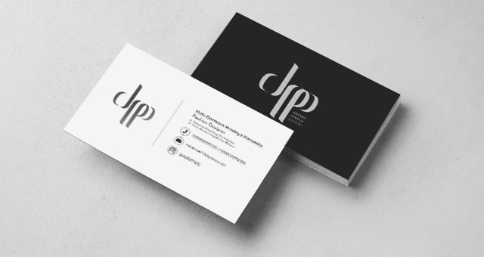

Gambar 6. Final Collection Busana Haute Couture
Sumber: Dokumentasi HMJ Fotografi ISI
Denpasar,2016

Analisis Busana Haute Couture
Elemen-elemen seni pada busana haute couture yaitu garis lengkung pada bagian lengan dan garis lurus pada bagian bawah rok busana haute couture. Bentuk, siluet pada desain busana haute couture yaitu siluet Y, L. Ukuran busana pada desain haute couture ini, yaitu lingkar badan atas 84 cm, lingkar pinggang 69 cm, dan lingkar panggul 92 cm. Warna, busana haute couture yaitu warna hitam, putih, kuning dan merah dari kostum dan senjata tombak dari tari baris jangkang, serta warna dari kain tenun ikat (endek) bermotifkan cepuk. Value, yang terdapat pada desain busana haute couture terlihat value gelap (bagian luar) dan value terang (bagian dalam). Tekstur, busana haute couture yang terinspirasi dari tari bari jangkang terdapat tekstur tembus pandang, mengkilat, kaku, melangsai. Motif, pada bagian busana three piecetersebut terdapat motif cepuk pada kain tenun ikat (endek) bermotifkan cepuk.
Prinsip-prinsip desain busana haute couture antara lain irama (Rhytme), pada busana haute couture, dan adanya irama pada penempatan payet pada setiap desain busana. Harmoni, dalam desain busana haute couture terlihat pada harmoni garis, bentuk, tekstur dan warna. Proporsi, desain busana haute couture yang digunakan yaitu proporsi 3(atasan): 5(bawahan). Keseimbangan (Balance), keseimbangan pada desain busana haute couture digunakan keseimbangan simetris yaitu bagian kanan dan kiri yang seimbang. Pusat Perhatian (Point of Interest), pada desain busana haute couture pusat perhatian sangat terlihat pada bagian atas yang diberi aplikasi kain plisket dengan tambahan senar pada bagian dalam kain.
Promotion, marketing, branding
Promotion, marketing, branding pada tahap ini dilakukan promosi, pemasaran dan penjualan sesuai dengan yang telah direncanakan, seperti membuat logo, kartu nama, katalog, pameran. Tahap awal yang dilaksanakan adalah pembuatan brand dagang dengan produk yang ditawarkan. Dari image yang telah dibentuk maka penulis menggunkan DPP sebagai nama brand.
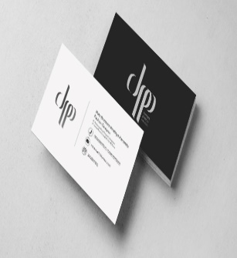

Gambar 7. Promotion, marketing, branding
Sumber: Dokumentasi Putu Darmara, 2016

DPP adalah brand produk dalam bidang mode, DPP didirikan untuk mempelopori kecintaan generasi muda dalam bidang fashion yang up to date tanpa melupakan corak dan ciri khas dari Bali khususnya. Dengan mengangkat bahan-bahan yang merupakan warisan budaya Bali, memiliki potensi besar untuk dikembangkan, dan sejajar dengan bahan tekstil lainnya. DPP meluncurkan koleksi pertama dengan judul The Power of retro baris Jangkang yang terinspirasi dari tari Baris Jangkang dan retro style, di sinilah yang menjadi tantangan untuk membuat suatu produk dalam bidang mode dengan trend terbaru berdasarkan desain dan riset pasar. Selanjutnya produk akan di promosikan dan dijual melalui akun media sosial seperti instagram, facebook, twitter, line dan whatsapp serta mengikuti acara pameran. Selain itu penulis juga membuat katalog dan media promosi. Untuk menunjang promosi dan branding sebagai sarana marketing bagi brand DPP maka diselenggarakan pagelaran busana yang menampilkan busana hasil rancangan DPP.
Pada tahap ini dilakukan proses pembuatan busana wanita dengan 3 kategori yaitu busana wanita ready to wear, ready to wear deluxe dan haute couture secara detail dengan menggunakan ukuran yang telah ditetapkan. Tahap ini adalah tahapan merencanakan produksi, jumlah yang diproduksi dan ukuran serta distribusi. Produk yang terinspirasi tari baris jangkang dari DPP ini diproduksi sesuai dengan konsep yang berjumlah 3 busana limited edition. Menentukan desain yang yang diproduksi penulis melakukan konsultasi dengan ahli profesional baik itu mulai dari bentuk dan bahan yang cocok. Untuk mencapai target produksi maka proses produksi akan dilakukan oleh penjahit profesional. Nantinya dalam setahun produk DPP meluncurkan beberapa koleksi yang berbeda, dan unik.
Bisnis
The business adalah proses produksi, distribusi dan penjualan. Tahapan ini adalah proses penjualan baik secara langsung maupun tidak langsung. Selanjutnya adalah tahapan pembuatan progress yang wajib dibuat untuk melaporkan perkembangan produk yang dibuat. Pembuatan bussiness model canvas untuk mempermudah merancang bisnis, menyusun Business Model Canvas (BMC) untuk mempermudah merancang bisnis dari produk fashion retro baris jangkang yang akan diwujudkan. Bisnis Model kanvas tersusun 9 komponen yang terdiri dari Value Propositions merupakan nilai yang ditawarkan untuk pelanggan. DPP menawarkan produk berupa busana wanita retro dengan inspirasi tari baris jangkang dengan tiga kategori berbeda yaitu ready to wear, ready to wear deluxe dan haute couture. Disamping itu desain yang ditawarkan adalah desain yang elegant dan simple yang dapat dikenakan bagi wanita fashionable. Keunggulan produk DPP dengan produk lain adalah setiap produk di produksi terbatas sehingga memiliki nilai eksklusifitas, setiap pembeli tidak memiliki produk dengan desain yang sama. Penggunaan material bahan yang dipertimbangkan kualitas dan kenyamaannya.
Customer segment merupakan penggolongan konsumen. Konsumen yang dituju adalah wanita dan pria usia 18-35 tahun yang berpenghasilan, masyarakat urban berkediaman di kota dengan berkebiasaan berpenampilan fashionable dan selalu menjadi trendsetter. Customer relationship adalah cara yang digunakan untuk berkomunikasi dengan customer segment. Strategi pemasaran dilakukan melalui media social seperti, Facebook, Instagram, Twitter, Line dan Whatsapp., website, pembuatan catalog, melalukan pameran. Selain itu DPP menggunakan metode endorsement kepada artis, public figure yang berkarakter, berpengaruh dan sedang digemari untuk menarik pelanggan dan DPP memberikan promo potongan harga pada hari spesial tertentu.
Key Activities adalah kegiatan yang dilakukan dalam menjalankan bisnis. Research dan pembuatan design development, pembuatan samples, promotion, marketing, branding and sales, dan produksi. Produk yang dihasilkan nantinya akan diluncurkan dalam edisi limited edition. Channels adalah media yang digunakan dalam promosi. Media yang digunakan adalah pembuatan kartu nama, brosur, catalog, website, media sosial, pameran. Key resources adalah sumber daya yang digunakan untuk mempertahankan bisnis yaitu konsep. Key Resources adalah hal- hal paling penting yang harus dimiliki agar key activities bisa dijalankan dan value proposition bisa diberikan pada customer. Maka DPP menggunakan designer, konsep, logo dan branding sebagai key resources. Key patners adalah pihak yang diajak bekerjasama untuk mengoptimalkan sumber daya. Pihak yang diajak bekerjasama adalah supplier bahan seperti toko kain beserta kelengkapannya dan jasa pengiriman barang (pos, JNE dan Tiki sebagai partners untuk proses pengiriman produk). Key partners merupakan pihak-pihak yang turut bekerja sama untuk mengoptimalkan alokasi sumber daya serta mengurangi resiko yang terjadi.
Cost structure adalah rincian biaya terbesar yang harus dikeluarkan untuk melakukan key activities dan menghasilkan value proposition. Pembuatan sample, kegiatan research dan produksi, branding, marketing dan promosi. Cost structure adalah rincian biaya- biaya terbesar yang harus dikeluarkan untuk melakukan key activities dan menghasilkan value proposition. Kegiatan research dan produksi, branding serta marketing and promotion merupakan susunan pengeluaran dari yang paling banyak hingga paling sedikit dikeluarkan. Revenue stream merupakan berbagai cara untuk menghasilkan keuntungan dari value proposition. Revenue stream dalam BMC merupakan berbagai cara untuk menghasilkan keuntungan dari value proposition. Tentunya DPP memperoleh keuntungan melalui penjualan produk fashion secara langsung maupun tidak langsung baik melalui medial sosial ataupun pameran dan bazaar yang diikut.

SIMPULAN
Simpulan yang dapat diambil berdasarkan uraian dan pembahasan sebelumnya serta proses yang dilakukan dalam penciptaan busana wanita retro style dengan tari baris jangkang sebagai inspirasinya adalah sebagai berikut proses penciptaan tiga jenis busana wanita melalui analisis elemen-elemen seni dan prinsip-prinsip desain busana. Proses penciptaan busana wanita gaya retro dengan tari baris jangkang inspirasi melalui beberapa tahap. Dimulai dari pengumpulan data, riset dan sumber, penerapan konsep dalam desain busana, prototype dan konstruksi, desain terpilih, promosi dan marketing, produksi hingga bisnis. Penciptaan busana wanita retro style dibagi menjadi tiga jenis, yaitu busana ready to wear, busana ready to wear deluxe, busana haute couture. Pengerjaan pola, teknik penjahitan dan pemilihan bahannya sesuai dengan kriteria jenis busana.
Saran
Diharapkan para seniman, mahasiswa serta para perancang busana dapat menggali berbagai ide yang diambil dari keunggulan local (local genius),
untuk mencapai hasil yang maksimal diharapkan dalam proses penciptaan desain busana memperhatikan konsep desain, elemen-elemen desain dan prinsip dasar desain. Terus menciptakan dan mengembangkan suatu karya seni sehingga dapat menjadi jembatan penghubung antara seni pertunjukan dan seni rupa.

DAFTAR RUJUKAN
Arikunto, S. (2006). Metodologi Penelitian. Yogyakarta: Bina Aksara
Bandem, I Made. (1976). The Baris Dance. Denpasar, Bali: Serba Guna Press.
Bandem, I Made, dan Fredrik Eugene Deboer. (2004). Kaje dan Kelod Tarian Bali dalam Transisi. Jogjakarta: Badan Penerbit ISI Jogjakarta.
Burke, Sandra. (2011). Fashion Designer: Concept to Collection. China: Burke Publishing,
Calderin, Jay. (2013). The Fashion Design Reference + Spesification Book. United States of America: Rockport Publishers,
Chodiyah & Moh. Alim Zaman. (2001). Desain Mode Tingkat Dasar. Jakarta: Meutia Cipta Sarana.
Cora, Ratna. (2016). Wacana Fesyen Global dan Pakaian di Kosmopolitan Kuta. Disertasi Program Studi Kajian Budaya: Pascasarjana Universitas Udayana.
Fadlia, Adlien & Taruna Kusmayadi. (2012). Menjadi Desainer Mode. Solo: Metagraf.
Hardisurya, Irma, dkk. (2011). Kamus Mode Indonesia. Jakarta: PT. Gramedia Pustaka Utama.
Jonees, Sue Jenkyn. Fashion Design. London. (2011). Laurence King Publising Ltd,
Kardji, I Wayan. (2010).Serba – Serbi Tari Baris, Antara fungsi Sakral dan Profan. Denpasar: CV: Bali Media Adhikarsa.
Leach, Robert. (2012). The Fashion Resource Book. London: Thames & Hudson.
Listibiya Propinsi Bali. (2015). Kesenian Sakral Tari joged Pingitan dan Baris Upacara, Denpasar: Deva Communications.
Panji, IGBN., dan I Made Bandem. (1979). Ensiklopedia Musik dan Tari Daerah Bali. Jakarta: Departemen Pendidikan dan Kebudayaan
Poespo, Goet. (2009). A to Z istilah Fashion, Jakarta: PT.Gramedia Pustaka Utama.
Sugiono (2009). Metode Penelitian Pendekatan Kuantitatif, Kualitatif dan R&D. Bandung: Alfa Beta
Supardi, M.d (2006). Metodologi Penelitian. Mataram: Yayasan Cerdas Press.
Wantiasih, Ayu. (2013). Pewaris nilai-nilai kepahlawanan melalui pementasan baris jangkang di desa pakramanpelilit, Nusa Penida, Klungkung, Bali.

